«Есть такая профессия – Родину Защищать!»
Военные вузы сегодня - это кузница высокопрофессиональных офицерских кадров, обладающая мощным научно-педагогическим потенциалом, современной учебно-материальной базой и достойными социально-бытовыми условиями для обучающихся курсантов.
Со столицей Республики Татарстан, городом Казань неразрывно связана история единственного и уникального в своем роде, одного из старейших в нашей стране военного учебного заведения «Казанское высшее танковое командное краснознаменное училище».
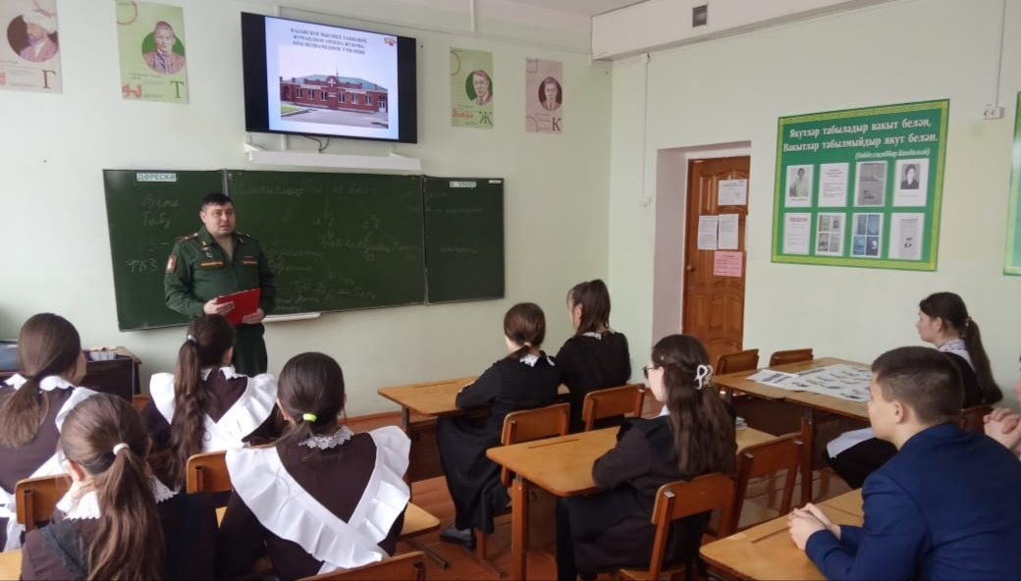

Выступление начальника отделения (подготовки и призыва граждан на военную службу) военного комиссариата (Балтасинского района Республики Татарстан, муниципального) Закирова Рифата Рашитовича «О правилах приема, предоставляемых поступающим особых прав и преимуществах при приеме на обучение в высшие военные учебные заведения Министерства обороны Российской Федерации».

Казанское высшее военное командное училище
Историческая справка

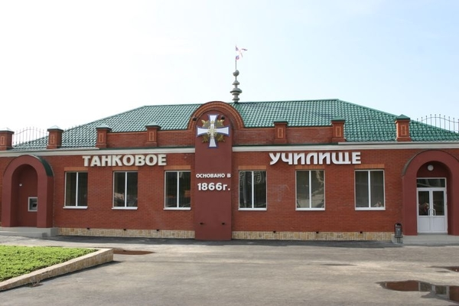
Казанское танковое училище свою историю ведет с 1 сентября 1866 г. когда по указу Александра II в Казани открыли Юнкерское училище.
22 февраля 1919 года приказом РВС Республики были созданы 1-ые мусульманские пехотные командные курсы, которые положили начало славной истории Казанского танкового училища.
С мая 1941 года училище полностью перешло на подготовку специалистов для бронетанковых и механизированных войск РККА. В годы войны в стенах училища было подготовлено свыше 5000 танковых экипажей.
В ноябре1943 года за успешное освоение новой техники училище было награждено Боевым Красным Знаменем, а в 1944 году за выдающиеся спехи в деле подготовки командных кадров, в ознаменование 25-ой годовщины со дня образования, училище было награждено орденом Боевого Красного Знамени.
В начале 1966 года училище переводится на высший профиль подготовки танковых специалистов и получает наименование Казанского Высшего Танкового командного Краснознаменного училища имени Президиума Верховного Совета Татарской АССР.
С августа 2004 года училище переименовано в Казанское высшее военное командное училище. В соответствии с указом Президента РФ №693 от 6 декабря 2018 года училище награждено орденом Жукова.
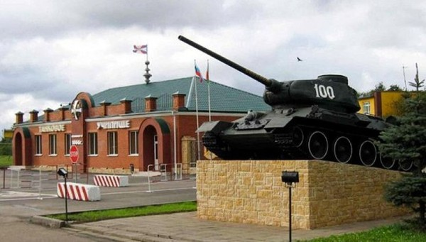
В соответствии с Постановлением Правительства РФ от 24 декабря 2008 года №1951-р и Приказом ГК СВ от 10 февраля 2009 года №459/во/149 училище приобрело статус обособленного структурного подразделения в составе Федерального государственного казенного военного образовательного учреждения высшего профессионального образования «Военного учебно-научного центра Сухопутных войск «Общевойсковая академия ВС РФ», в качестве филиала.
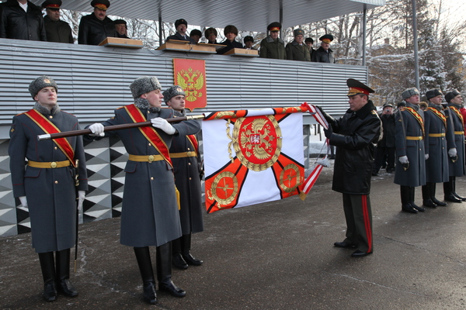
15 выпускников училища удостоены звания Героя России. Более 250 выпускников стали генералами, пятерым из них присвоены звания генерал-полковника: ТРОШЕВ Геннадий Николаевич, АЧАЛОВ Владислав Алексеевич, КЛЮЕВ Леонид Лаврович, КОРОТКИН Геннадий Алексеевич, ПОТАПОВ Владимир Яковлевич, ЛАПИН Александр Павлович.
Генерал армии ГЕРАСИМОВ Валерий Васильевич (с 9 ноября 2012 года) является начальником Генерального штаба ВС РФ.
Символично, что именно им было вручено Боевое знамя нового образца училищу в день 95-летия 21 февраля 2014 года и орден Жукова в день 100-летия училища 22 февраля 2019 года.
Направление подготовки
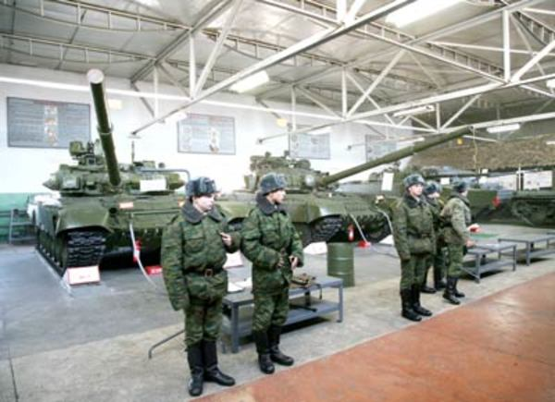
Казанское высшее военное командное училище (военный институт) осуществляет подготовку курсантов в соответствии с федеральным государственным образовательным стандартом по специальностям:
гражданская – Управление персоналом (Вооруженные Силы, другие войска, воинские формирования и приравненные к ним органы Российской Федерации), квалификация – специалист;
военная – «Применение танковых подразделений»
военно- политическая работа.
Училище реализует программу подготовки офицеров, предназначенных для замещения первичных воинских должностей (командир танкового (мотострелкового) взвода), с перспективой выдвижения на вышестоящие должности. Срок обучения в училище составляет 4 года. Лицам, завершившим обучение и прошедшим итоговую государственную аттестацию, присваивается воинское звание «лейтенант», квалификация «специалист» и выдается диплом государственного образца о высшем профессиональном образовании.
Военно политическая работа, квалификация-специалист в области военно-политической работы. Преподаватель.
По данной программе осуществляется подготовка офицеров в интересах Сухопутных войск, предназначенных для замещения первичных воинских должностей заместителей командиров рот, батарей (и им равных) по военно- политической работе, с перспективой выдвижения на вышестоящие должности (заместитель командира батальона, дивизиона (и им равных) по военно-политической работе (в интересах Сухопутных войск. Срок обучения – 5 лет. Лицам, завершившим обучение и прошедшим итоговую государственную аттестацию, присваивается воинское звание «лейтенант», соответствующая квалификация специалиста в области военно-политической работы, преподавателя, и выдается диплом государственного образца о высшем образовании.

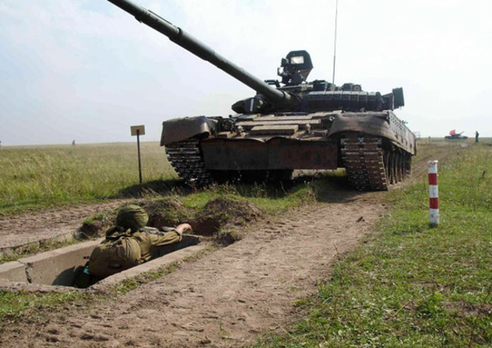
В процессе обучения деятельность курсантов регламентируется порядком и правилами военной службы, установленными Законами РФ, общевоинскими уставами, приказами МО РФ. В соответствии с этим на курсантов распространяются следующие права и льготы: полное государственное обеспечение в течение всего периода обучения; проживание в благоустроенном общежитии; обеспечение бесплатным трехразовым питанием; обеспечение бесплатным вещевым имуществом, согласно нормам снабжения; выплата ежемесячного денежного довольствия; предоставление ежегодного зимнего каникулярного отпуска продолжительностью 15 суток и летнего каникулярного отпуска продолжительностью 30 суток и т.д.
Социальные гарантии военнослужащих и членов их семей включают:
- охрану их жизни и здоровья, а так же иные меры, направленные на создание условий жизни и деятельности, соответствующих характеру военный службы и ее роли в обществе;
- предоставления по прибытии на новое место военной службы служебных жилых помещений или общежитий, а так же выделения денежных средств на приобретения или строительства жилых помещений при реализации накопительно - ипотечной системы жилищного обеспечения военнослужащих;
- обеспечения бесплатной медицинской помощи;
- социальную защиту членов семей военнослужащих, потерявших кормильца.
Размер денежного довольствия курсантов:
- курсант 1-го курса – 2000 рублей;
- курсант 2-го курса – 11000-20500 рублей;
- курсант 3-5го курса – 12000-22000 рублей;
В качестве кандидатов на поступление в высшие военно-учебные заведения на обучение курсантами по программам высшего образования - программам специалитета - офицеров) рассматриваются граждане, имеющие среднее общее образование, из числа:
граждан в возрасте от 16 до 22 лет, не проходивших военную службу;
граждан, прошедших военную службу, и военнослужащих, проходящих военную службу по призыву, - до достижения ими возраста
24 лет;
военнослужащих, проходящих военную службу по контракту (кроме офицеров), поступающих в вузы на обучение по программам с полной военно-специальной подготовкой, - до достижения ими возраста 27 лет.
Кандидаты для поступления в вузы на обучение курсантами должны соответствовать требованиям, установленным законодательством Российской Федерации для граждан, поступающих на военную службу по контракту.
Лица из числа граждан, прошедших и не проходивших военную службу, изъявившие желание поступить в военно-учебные заведения, подают заявления в отдел военного комиссариата Республики Татарстан по муниципальным образованиям по месту жительства. При этом данные лица рассматриваются военным комиссариатом в качестве кандидатов для поступления в избранный ими вуз независимо от количества кандидатов, определенного планом предварительного отбора.
В заявлении указываются: фамилия, имя, отчество, дата рождения, адрес места жительства кандидата, наименование военно-учебного заведения, специальность и специализация, по которой он желает обучаться.
К заявлению прилагаются: копия свидетельства о рождении, копия документа, удостоверяющего личность и гражданство, автобиография, характеристика с места работы или учебы, копия документа о среднем образовании (учащиеся представляют справку о текущей успеваемости, лица, окончившие первые и последующие курсы образовательных учреждений высшего профессионального образования, представляют академическую справку), три фотографии (без головного убора, размером 4,5x6 см).

Паспорт, военный билет или удостоверение гражданина, подлежащего призыву на военную службу, подлинный документ о среднем образовании, а также подлинные документы, дающие право поступления на учебу в вузы на льготных основаниях, установленных законодательством Российской Федерации, представляются кандидатом в приемную комиссию военно-учебного заведения по прибытии, но не позднее одних суток до заседания приемной комиссии по вопросу принятия решения о зачислении гражданина на учебу в вуз.
Победители и призеры заключительного этапа Всероссийской олимпиады школьников, члены сборных команд Российской Федерации, участвовавших в международных олимпиадах по общеобразовательным предметам при условии успешного прохождения профессионального психологического отбора и сдачи проверки физической подготовленности принимаются без вступительных испытаний на обучение по специальностям, соответствующим профилю Всероссийской олимпиады. Поступающий представляет диплом победителя или призера заключительного этапа Всероссийской олимпиады школьников, полученный в течение 4 лет до дня завершения приема документов.

Победителям и призерам олимпиад, включенных в Перечень олимпиад школьников на 2021-2022 учебный год, утвержденный приказом Министерства просвещения Российской Федерации, в течение одного года с момента утверждения списков победителей и призеров предоставляется особое право - быть приравненным к лицам, набравшим максимальное количество – 100 баллов по единому государственному экзамену по общеобразовательному предмету, соответствующему профилю олимпиады при условии его сдачи на 75 баллов и более. Поступающий предоставляет диплом победителя или призера олимпиады школьников, полученный в течение 1 года до дня завершения приема документов.

Право на прием на обучение в пределах установленной квоты:

а) дети-сироты и дети, оставшиеся без попечения родителей, а также лица из числа детей-сирот и детей, оставшихся без попечения родителей;

б) ветераны боевых действий из числа лиц, указанных в подпунктах 1-4 пункта 1 статьи 3 Федерального закона от 12 января 1995 года № 5-ФЗ «О ветеранах».

Право на прием на обучение в пределах отдельной квоты:

а) Герои Российской Федерации, лица, награжденные тремя орденами Мужества;

б) граждане, проходящие (проходившие) военную службу в Вооруженных Силах Российской Федерации, граждане, проходящие (проходившие) военную службу (службу) в войсках национальной гвардии Российской Федерации, в воинских формированиях и органах, указанных в пункте 6 статьи 1 Федерального закона от 31 мая 1996 года № 61-ФЗ «Об обороне», при условии их участия в специальной военной операции на территориях Украины, Донецкой Народной Республики, Луганской Народной республики, Запорожской области и Херсонской области и (или) выполнения ими задач по отражению вооруженного вторжения на территорию Российской Федерации, в ходе вооруженной провокации на Государственной границе Российской Федерации и приграничных территориях субъектов Российской Федерации, прилегающих в районам проведения специальной военной операции на территориях Украины, Донецкой Народной Республики, Луганской Народной Республики, Запорожской области и Херсонской области, находящиеся (находившиеся) на указанных территориях служащие (работники) правоохранительных органов Российской Федерации, граждане, выполняющие (выполнявшие) служебные и иные аналогичные функции на указанных территориях и их дети;
"в) граждане, призванные на военную службу по мобилизации в Вооруженные Силы Российской Федерации, граждане, заключившие контракт о добровольном содействии в выполнении задач, возложенных на Вооруженные Силы Российской Федерации, при условии их участия в специальной военной операции на территориях Украины, Донецкой Народной Республики, Луганской Народной Республики, Запорожской области и Херсонской области и (или) выполнения ими задач по отражению вооруженного вторжения на территорию Российской Федерации, в ходе вооруженной провокации на Государственной границе Российской Федерации и приграничных территориях субъектов Российской Федерации, прилегающих к районам проведения специальной военной операции на территориях Украины, Донецкой Народной Республики, Луганской Народной Республики, Запорожской области и Херсонской области, граждане, заключившие контракт (имевшие иные правоотношения) с организацией, содействующей выполнению задач, возложенных на Вооруженные Силы Российской Федерации, при условии их участия в специальной военной операции на указанных территориях и их дети;
г) лица, принимавшие в соответствии с решениями органов государственной власти Донецкой Народной Республики, Луганской Народной Республики участие в боевых действиях в составе Вооруженных Сил Донецкой Народной Республики, Народной милиции Луганской Народной Республики, воинских формирований и органов Донецкой Народной Республики и Луганской Народной Республики начиная с 11 мая 2014 года и их дети;"
"д) дети военнослужащих, сотрудников федеральных органов исполнительной власти и федеральных государственных органов, в которых федеральным законом предусмотрена военная служба, сотрудников органов внутренних дел Российской Федерации, сотрудников уголовно-исполнительной системы Российской Федерации, направленных в другие государства органами государственной власти Российской Федерации и принимавших участие в боевых действиях при исполнении служебных обязанностей в этих государствах.

Прием на обучение в пределах отдельной квоты осуществляется без проведения вступительных испытаний в отношении лиц, указанных в подпункте а) пункта 3, а также детей лиц, указанных в пунктах «б»-«г»пункта 3, детей военнослужащих и сотрудников, указанных в подпункте «д» пункта 3, погибших или получивших увечье (ранение, травму, контузию) либо заболевание при исполнении обязанностей военной службы (служебных обязанностей) в ходе специальной военной операции (боевых действий на территориях иностранных государств) либо удостоенных звания Героя Российской Федерации или награжденных тремя орденами Мужества.

Иные лица, указанные в пункте 3 принимаются на обучение по результатам единого государственного экзамена или по результатам вступительных испытаний, проводимых образовательной организацией высшего образования самостоятельно, по выбору указанных лиц."

"Преимущественное право зачисления на обучение в КВТКУ при условии успешного прохождения вступительных испытаний и при прочих равных условиях имеют:

1) дети-сироты и дети, оставшиеся без попечения родителей, а также лица из числа детей-сирот и детей, оставшихся без попечения родителей;

2) граждане в возрасте до двадцати лет, имеющие только одного родителя - инвалида I группы, если среднедушевой доход семьи ниже величины прожиточного минимума, установленного в субъекте Российской Федерации по месту жительства указанных граждан;

3) граждане, которые подверглись воздействию радиации вследствие катастрофы на Чернобыльской АЭС и на которых распространяется действие Закона Российской Федерации от 15 мая 1991 года № 1244-I
«О социальной защите граждан, подвергшихся воздействию радиации вследствие катастрофы на Чернобыльской АЭС»;

4) дети военнослужащих, погибших при исполнении ими обязанностей военной службы или умерших вследствие увечья (ранения, травмы, контузии) либо заболеваний, полученных ими при исполнении обязанностей военной службы, в том числе при участии в проведении контртеррористических операций и (или) иных мероприятий по борьбе с терроризмом;

5) дети умерших (погибших) Героев Советского Союза, Героев Российской Федерации и полных кавалеров ордена Славы;

6) дети сотрудников органов внутренних дел, Федеральной службы войск национальной гвардии Российской Федерации, учреждений и органов уголовно-исполнительной системы, органов принудительного исполнения Российской Федерации, федеральной противопожарной службы Государственной противопожарной службы, органов по контролю за оборотом наркотических средств и психотропных веществ, таможенных органов, Следственного комитета Российской Федерации, погибших (умерших) вследствие увечья или иного повреждения здоровья, полученных ими в связи с выполнением служебных обязанностей, либо вследствие заболевания, полученного ими в период прохождения службы в указанных учреждениях и органах, и дети, находившиеся на их иждивении;

7) дети прокурорских работников, погибших (умерших) вследствие увечья или иного повреждения здоровья, полученных ими в период прохождения службы в органах прокуратуры либо после увольнения вследствие причинения вреда здоровью в связи с их служебной деятельностью;
"8) военнослужащие, которые проходят военную службу по контракту и непрерывная продолжительность военной службы по контракту которых составляет не менее трех лет, а также граждане, прошедшие военную службу по призыву и поступающие на обучение по рекомендациям командиров, выдаваемым гражданам в порядке, установленном федеральным органом исполнительной власти и федеральным государственным органом, в которых федеральным законом предусмотрена военная служба;

9) дети граждан, проходящих военную службу по контракту и имеющих общую продолжительность военной службы 20 лет и более;

10) детям граждан, которые уволены с военной службы по достижении ими предельного возраста пребывания на военной службе, по состоянию здоровья или в связи с организационно-штатными мероприятиями и общая продолжительность военной службы которых составляет двадцать лет и более;

11) выпускники общеобразовательных организаций, профессиональных образовательных организаций, находящихся в ведении федеральных государственных органов и реализующих дополнительные общеобразовательные программы, имеющие целью подготовку несовершеннолетних обучающихся к военной или иной государственной службе;

12) граждане, проходившие в течение не менее трех лет военную службу по контракту в Вооруженных Силах Российской Федерации, других войсках, воинских формированиях и органах на воинских должностях и уволенные с военной службы по основаниям, предусмотренным подпунктами «б»-«г» пункта 1, подпунктом «а» пункта 2 и подпунктами «а»-«в» пункта 3 статьи 51 Федерального закона от 28 марта 1998 года № 53-ФЗ «О воинской обязанности и военной службе»;

13) инвалиды войны, участники боевых действий, а также ветераны боевых действий из числа лиц, указанных в подпунктах 1-4 пункта 1 статьи 3 Федерального закона от 12 января 1995 года № 5-ФЗ «О ветеранах»;"
"14) граждане, непосредственно принимавшие участие в испытаниях ядерного оружия, боевых радиоактивных веществ в атмосфере, ядерного оружия под землей, в учениях с применением таких видов оружия и боевых радиоактивных веществ до даты фактического прекращения указанных испытаний и учений, непосредственные участники ликвидации радиационных аварий на ядерных установках надводных и подводных кораблей и других военных объектах, непосредственные участники проведения и обеспечения работ по сбору и захоронению радиоактивных веществ, а также непосредственные участники ликвидации последствий этих аварий (военнослужащие и лица из числа вольнонаемного состава Вооруженных Сил Российской Федерации, военнослужащие внутренних войск Министерства внутренних дел Российской Федерации или федеральных государственных органов, военнослужащие и сотрудники Федеральной службы войск национальной гвардии Российской Федерации, лица, проходившие службу в железнодорожных войсках и других воинских формированиях, сотрудники органов внутренних дел Российской Федерации и федеральной противопожарной службы Государственной противопожарной службы);

15) военнослужащие, сотрудники Федеральной службы войск национальной гвардии Российской Федерации, органов внутренних дел Российской Федерации, уголовно-исполнительной системы, федеральной противопожарной службы Государственной противопожарной службы, выполнявшие задачи в условиях вооруженного конфликта в Чеченской Республике и на прилегающих к ней территориях, отнесенных к зоне вооруженного конфликта, и указанные военнослужащие, выполняющие задачи в ходе контртеррористических операций на территории Северо-Кавказского региона;"
16) лица, указанные в пункте 3 настоящего раздела.
При получении кандидатами равных результатов в ходе вступительных испытаний преимущественным правом при зачислении курсантами пользуются выпускники суворовских (нахимовских) училищ, кадетских корпусов.
Прием в вузы Минобороны России состоит из мероприятий отбора в военном комиссариате субъекта Российской Федерации и профессионального отбора непосредственно в вузе.
Профессиональный отбор включает в себя определение годности кандидатов к поступлению в вуз по состоянию здоровья, определение профессиональной пригодности кандидатов, а также вступительные испытания (определение уровня общеобразовательной подготовленности кандидатов по результатам единого государственного экзамена (ЕГЭ) и оценки уровня физической подготовленности).

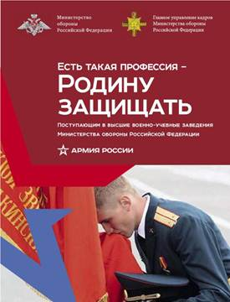
Минимальное количество баллов по результатам ЕГЭ, подтверждающее успешное прохождение вступительных испытаний по оценке уровня общеобразовательной подготовленности кандидата в 2025 году, было установлено:
Управление персоналом:
по русскому языку – 40 баллов;
по математике (профильного уровня) – 27 баллов;
по обществознанию – 42 балла;
Военно-политическая работа:
по русскому языку – 40 баллов;
история – 35 баллов;
по обществознанию – 42 балла;

Для поступления в вуз Минобороны России необходимо обратиться в военный комиссариат субъекта Российской Федерации по месту жительства с соответствующим заявлением.
В Минобороны России разработан единый информационный справочник для поступающих в высшие военно-учебные заведения и учебные военные центры «Есть такая профессия - Родине защищать».
Кандидаты для поступления в военно-учебные заведения из числа гражданской молодежи сдают экзамен по физической подготовке по 3 упражнениям (подтягивание на перекладине, бег на 100 м, бег на 3 км.

На интернет-портале Республики Татарстан в разделе «Военный комиссариат Республики Татарстан» (vk.tatarstan.ru) на период с 1.09.2024 года по 01.08.2025 года функционирует подраздел «Горячая линия» в нем доступна подача гражданами обращений в электронном виде. Также работает единый телефон горячей линии по поступлению в военные училища: 8 (843) 682-44-42. Прием звонков: ежедневно в рабочее время с 8 до 17 часов (время московское).

